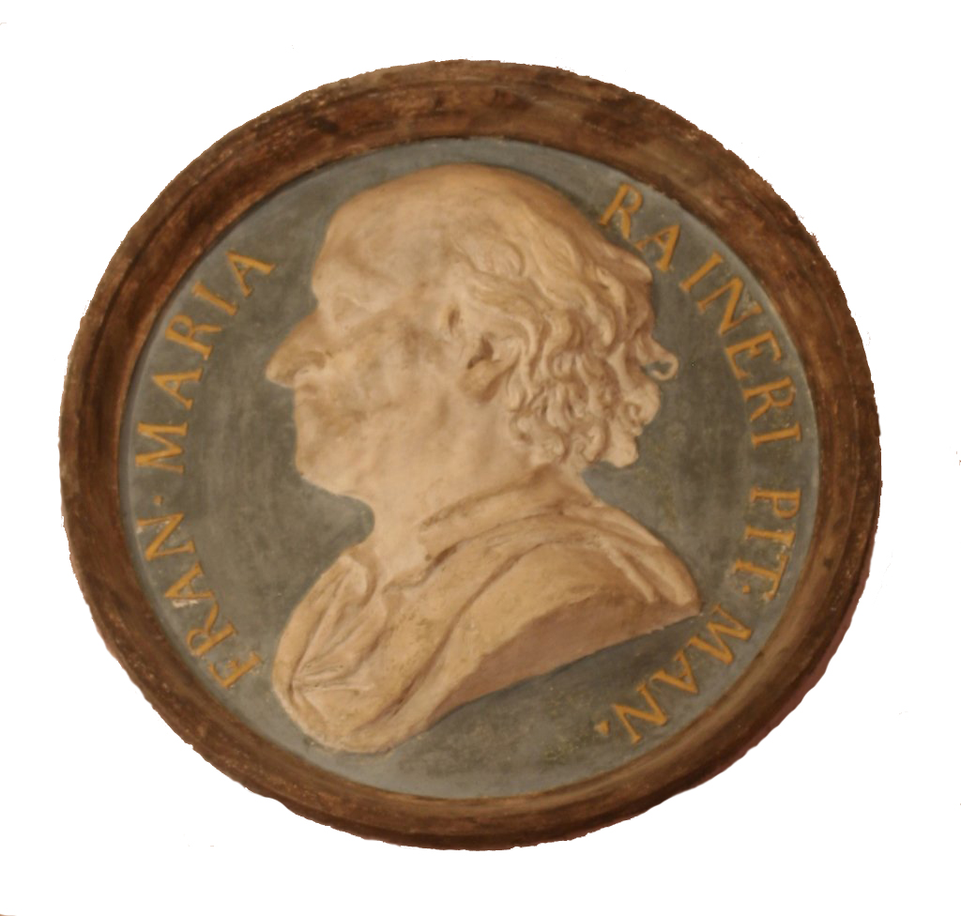
Associazione “Arte e Cultura Schivenoglia”
www.arteculturaschivenoglia.it

“Premio Francesco Maria Raineri”
1ª Edizione

“La Corte Rangona en plein air”

L'estemporanea di pittura è una formula di partecipazione attiva; gli artisti coinvolti, nel tempo stabilito per la stesura e realizzazione del loro punto di vista in un luogo stabilito, vengono a creare un corollario di colori, linee e sentimenti che rappresenta la risultanza della loro emozione, della loro interpretazione libera, di quel che l'occhio vede e il cuore immagina. Importante forma di partecipazione, l'estemporanea di pittura offre un momento di confronto, di apertura verso linguaggi altrui, pone le basi della convivenza civile, offre l'alternativa al luogo chiuso, si pone quindi, come universo aperto verso chiunque si proponga, con la propria opera, ad un istantanea che sappia dedicare al luogo prescelto un punto di interpretazione attivo.

Bando di concorso

Art. 1
E’ indetta un’estemporanea di pittura dal tema: “La Corte Rangona en plein air” che avrà luogo presso la Corte Rangona in via Dante Alighieri n.19/21 a Schivenoglia il giorno Domenica 31 Agosto 2014.
La partecipazione è aperta a tutti gli artisti italiani e stranieri, senza limiti di età. La manifestazione ha lo scopo di richiamare nel Comune di Schivenoglia pittori italiani e stranieri, di qualsiasi corrente artistica e tecnica per ritrarre dal vivo gli angoli più suggestivi della Corte.
Art. 2
L’iscrizione all’estemporanea può essere effettuata fino alle ore 12.00 di Giovedì 28 Agosto 2014.
Entro tale termine, ciascun partecipante dovrà far pervenire all’Associazione “Arte e Cultura Schivenoglia” la scheda allegata al presente regolamento, debitamente compilata. L’iscrizione potrà essere effettuata anche on-line all’indirizzo email info@arteculturaschivenoglia.it, specificando i dati anagrafici e il recapito telefonico.
In alternativa sarà possibile inviare la scheda di iscrizione al seguente numero di fax: 0386 586928.
Sarà cura dei partecipanti sincerarsi in merito all’avvenuta iscrizione.
Art. 3
I partecipanti dovranno trovarsi il giorno 31 Agosto dalle ore 9:00 e non oltre le 10:30 presso la Corte Rangona dove, a cura degli organizzatori, verrà apposto il timbro sulle tele di cui gli artisti saranno in possesso. Sul retro di ogni tela verrà, altresì, riportato un numero progressivo.
Art. 4
Ogni artista potrà partecipare con una sola opera eseguita con qualsiasi tecnica pittorica (acrilico, olio, tempera, acquarello, matita, etc.....). Dimensione massima: 1 metro quadrato (100 cm x100cm, 120cm x 80 cm, 200 cm x50 cm etc…). I concorrenti dovranno essere muniti a propria cura e spese di tutti i mezzi per l’esecuzione dell’opera (tela, cavalletto, colori). Le tele che risulteranno di dimensioni superiori a quelle indicate non saranno valutate.
Art. 5
Le opere dovranno essere consegnate entro e non oltre le ore 17.00 del 31 Agosto, senza firma e in apposita busta chiusa dovranno essere indicati il nome, il cognome dell’artista, l’indirizzo, il numero telefonico, il titolo dell’opera e la tecnica utilizzata.
Nella busta dovrà essere riportato lo stesso numero precedentemente apposto sul retro della tela per consentire la corretta identificazione dell’autore dell’opera. Le opere saranno esposte al pubblico alla fine della manifestazione.
Art.6
Tutte le opere verranno cedute, a titolo gratuito, all’Associazione “Arte e Cultura Schivenoglia” che le metterà all’asta e devolverà il ricavato a scopo benefico.
I concorrenti si impegnano a non pretendere compensi, né il riconoscimento di alcun diritto sulle opere prodotte.
Art. 7
Le opere saranno giudicate da una Commissione, precedentemente formata a cura dell’Associazione “Arte e Cultura Schivenoglia”, che prenderà visione degli elaborati esposti anonimamente (unicamente nella fase di giudizio). Ogni opera sarà indicata dal numero progressivo assegnatole dagli organizzatori. Solo a valutazione ultimata verranno aperte le buste numerate contenenti i dati identificativi dell’artista. Il giudizio della Commissione sarà insindacabile e ineccepibile.
La cerimonia di premiazione avverrà alle ore 18,30 circa, in apposito luogo istituito in paese.
Art. 8
La Commissione giudicatrice sarà così composta:
Bruno Bombonato, pittore;
Gianfranco Ferlisi, Responsabile Ufficio cultura Provincia di Mantova;
Paolo Grigoli, esperto d’arte;
Tiziano Lotti, appassionato di storia dell’arte;
Valentina Marongiu, gallerista;
Elio Terreni, pittore e scrittore.
Art. 9
Il concorso è dotato dei seguenti premi:
1° premio: Targa Ricordo “Primo classificato”, cena per due persone presso Villa Cavriani alla Garolda di Roncoferraro, una confezione di vini pregiati e un rimborso spese di euro 100,00; inoltre diritto ad una personale nella sala polivalente;
2° premio: Targa Ricordo “Secondo classificato” e ricco cesto di primizie locali di qualità; inoltre diritto ad una personale nella sala civica;
3° premio: Targa Ricordo “Terzo classificato” e ricco cesto di prodotti biologici di nicchia; inoltre diritto ad una personale nella sala civica.
A tutti gli artisti sarà rilasciato un attestato di partecipazione.
Art. 10
La partecipazione all’Estemporanea è gratuita ed implica l’accettazione di tutti gli articoli del presente Regolamento. L’inosservanza di una qualsiasi norma del presente regolamento costituisce motivo di esclusione dall’Estemporanea.
Art. 11
Ciascun candidato autorizza espressamente a trattare i dati personali, ai sensi della legge sulla privacy 675/96 e successive modifiche D.lgs. 196/2003, anche ai fini dell’inserimento nelle nostre banche dati. Ogni artista partecipante concede i diritti di riproduzione delle opere per le esigenze di comunicazione, promozione e attività dell’organizzazione. La documentazione ricevuta non verrà restituita.
Art. 12
L’organizzazione declina ogni responsabilità, durante le diverse fasi della manifestazione, per eventuali furti, incendi, danni o altro, per cui ogni eventuale richiesta di assicurazione va sottoscritta dall’artista. Assicura, comunque massima cura e custodia delle opere che perverranno.
Art. 13
Il presente bando viene pubblicato sul sito: www.arteculturaschivenoglia.it.

